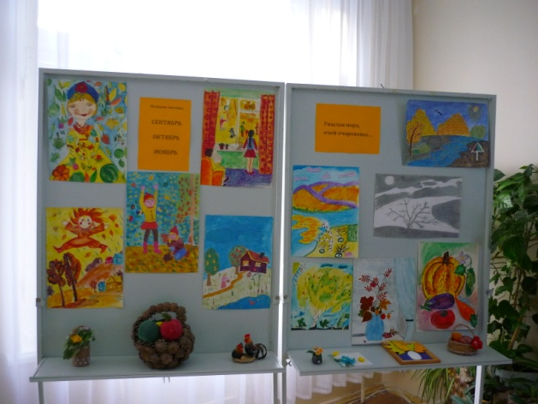
«Осенние фантазии».

Осень - это красивая пора! Золотое время года. Именно об этом времени написано множество картин, стихов и песен. Ежегодно, мы, педагоги групп девочек (Германовой Л. В., Барышниковой Н. В., Якуба А. Г., Игаевой А. Е.)проводим цикл занятий «Времена года». Знакомя детей, рассказываем об особенностях этого времени года. По итогам работы по теме «Осень» была организована выставка рисунков и поделок из природного материала «Осенние фантазии».
Наши юные художники не упустили короткого мига золотого листопада! Творили и фантазировали, лепили, клеили, рисовали! Наблюдали и познавали удивительный и прекрасный мир осенней природы!
Все изделия были очень интересны и разнообразны: как по выбранному сюжету, так и по используемым материалам (природный материал, бумага, пластилин). Посетители выставки смогли окунуться в мир детских фантазий и впечатлений.
Творческая деятельность в этом направлении позволила воспитать у детей интерес к природе, эмоционально отзываться на красоту осени, научила передавать это в рисунках и поделках, фантазировать, развивать воображение и творчество. Организация подобных выставок позволяет показать родителям итоги совместной деятельности детей и педагогов за определенный период.
Материал подготовили педагоги:
Барышникова Н. В.,
Игаева А. Е.,
Якуба А. Г.,
Германова Л. В..

